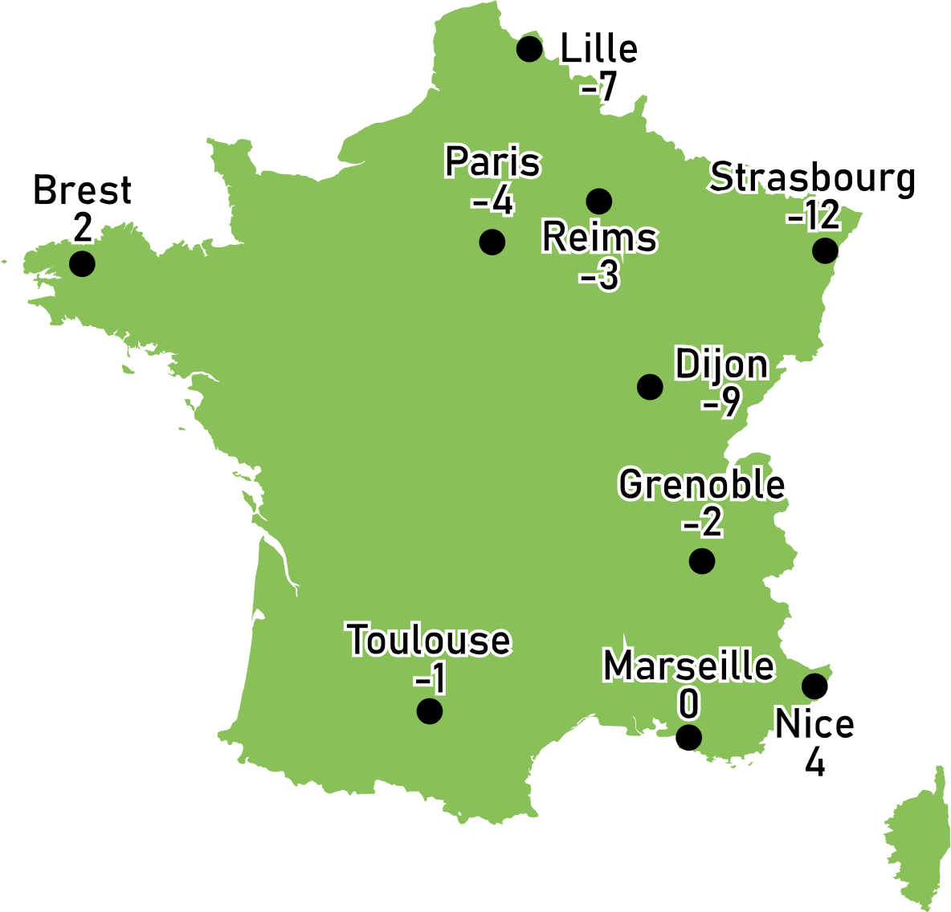Activité d’introduction :

Voici une carte de prévision météorologique.

* 1. A priori, à quelle saison les températures prévues correspondent-elles ?

* 1. Quelle est la température la plus basse ?  
     La température la plus haute ?

* 1. Classer ces températures en deux catégories en justifiant le choix des catégories.

1. Placer ces températures sur la droite graduée puis placer l'initiale de chaque ville de la carte en fonction de la température prévue. *(P pour Paris, N pour Nice, ...)*

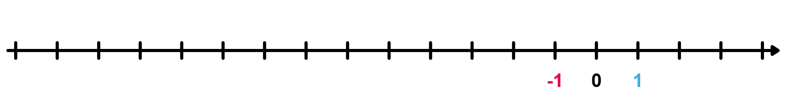

* 1. Quelle est la différence de températures prévue entre Paris et Marseille ? Entre Nice et Marseille ?

* 1. Comment cela se traduit-il sur la droite graduée les points P et N ?

1. Où fera-t-il le plus chaud :
   1. À Strasbourg ou à Lille ?
   2. À Dijon ou à Brest ?
   3. À Dijon ou à Paris ?
2. En utilisant ce qui vient d'être fait, indique le plus grand des deux nombres :
   1. -12 et -7
   2. -9 et 2
   3. -9 et -4
3. Ranger les températures de la plus froide à la plus chaude.

# I - Les nombres relatifs :

Exemple :

2 ; 7 ; 3,5 ; +4 ; +6 ; +31,62 ; 2024 ; etc...

Exemple :

-8 ; -17 ; -6,3 ; -42,72 ; -2025 ; etc...

Remarque :

* Le nombre 0 est à la fois négatif et positif.

# II – Représentation :

## Repérage sur une droite graduée :

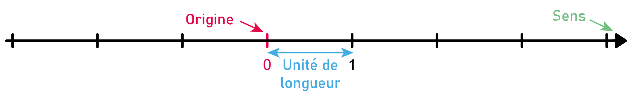

**Propriété :**

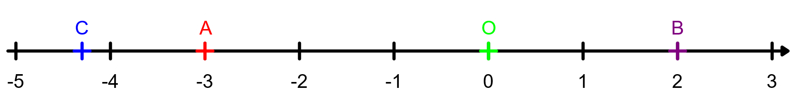Exemples :

|  |  |  |
| --- | --- | --- |
| * Le point A a pour abscisse -3. On note : A(-3). | * Le point B a pour abscisse +2. On note : B(+2). | * Le point C a pour abscisse -4,3. On note : C(-4,3). |

|  |  |  |
| --- | --- | --- |
|  |  |  |

Remarque :

* La distance à zéro est toujours positive.

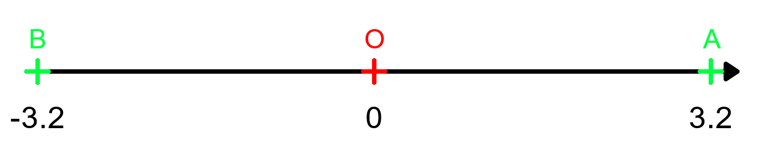**Exemple :**

-3,2 et l'opposé de +3,2.

## Comparaison de nombres relatifs :

**Propriétés :**



**Exemple :**

|  |  |  |  |  |  |  |  |  |  |  |  |
| --- | --- | --- | --- | --- | --- | --- | --- | --- | --- | --- | --- |
| • | -12 |  | +3 |  | -27 |  | 15 |  | -99,24 |  | +1,2 |
| • | +7 |  | +16 |  | 9 |  | 63 |  | +14,3 |  | 26,2 |
| • | -12 |  | -5 |  | -74 |  | -2,1 |  | -1,2 |  | -1,1 |

Remarques :

* Sur une droite graduée, les nombres sont rangés dans l'ordre croissant de la gauche vers la droite.
* Pour deux nombres négatifs celui le plus à gauche est le plus petit.

## Repérage dans le plan :

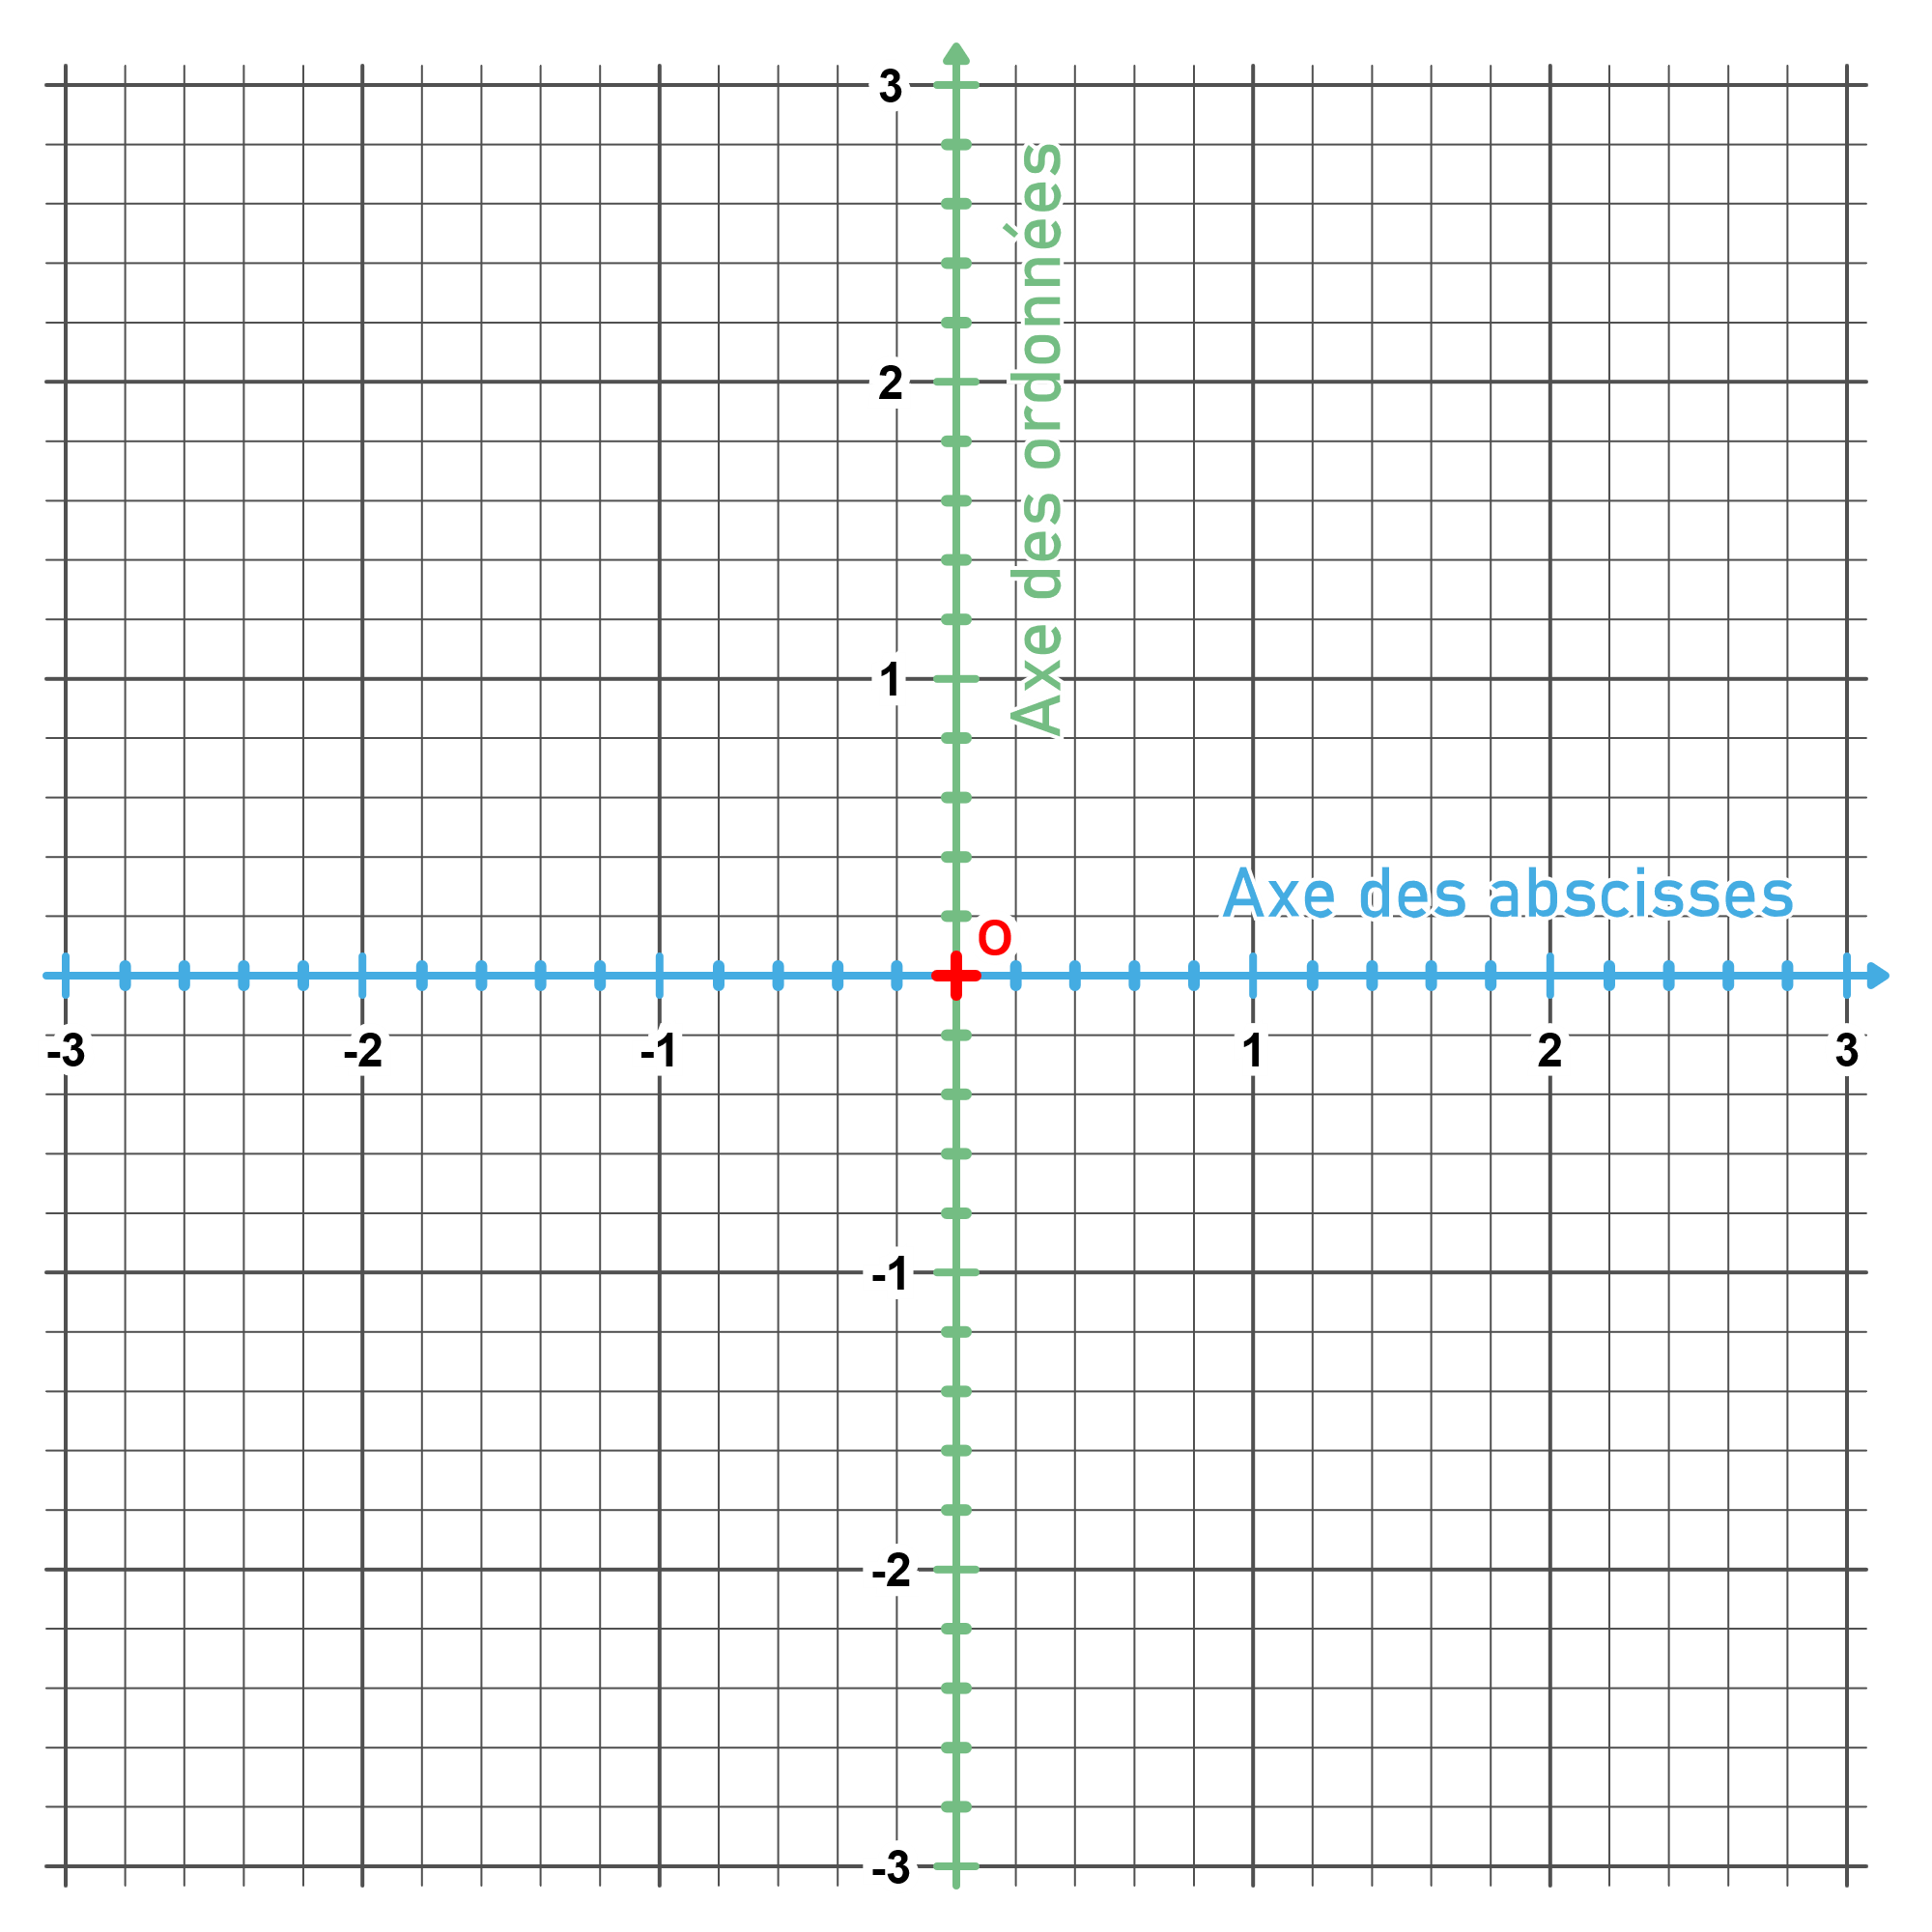Exemple :

Remarque :

* Le point O est appelé origine du repère.

Dans un repère, la position d'un point est alors donnée par deux nombres relatifs :

* .
* .

Ces deux nombres représentent les de ce point.

Exemples :

* 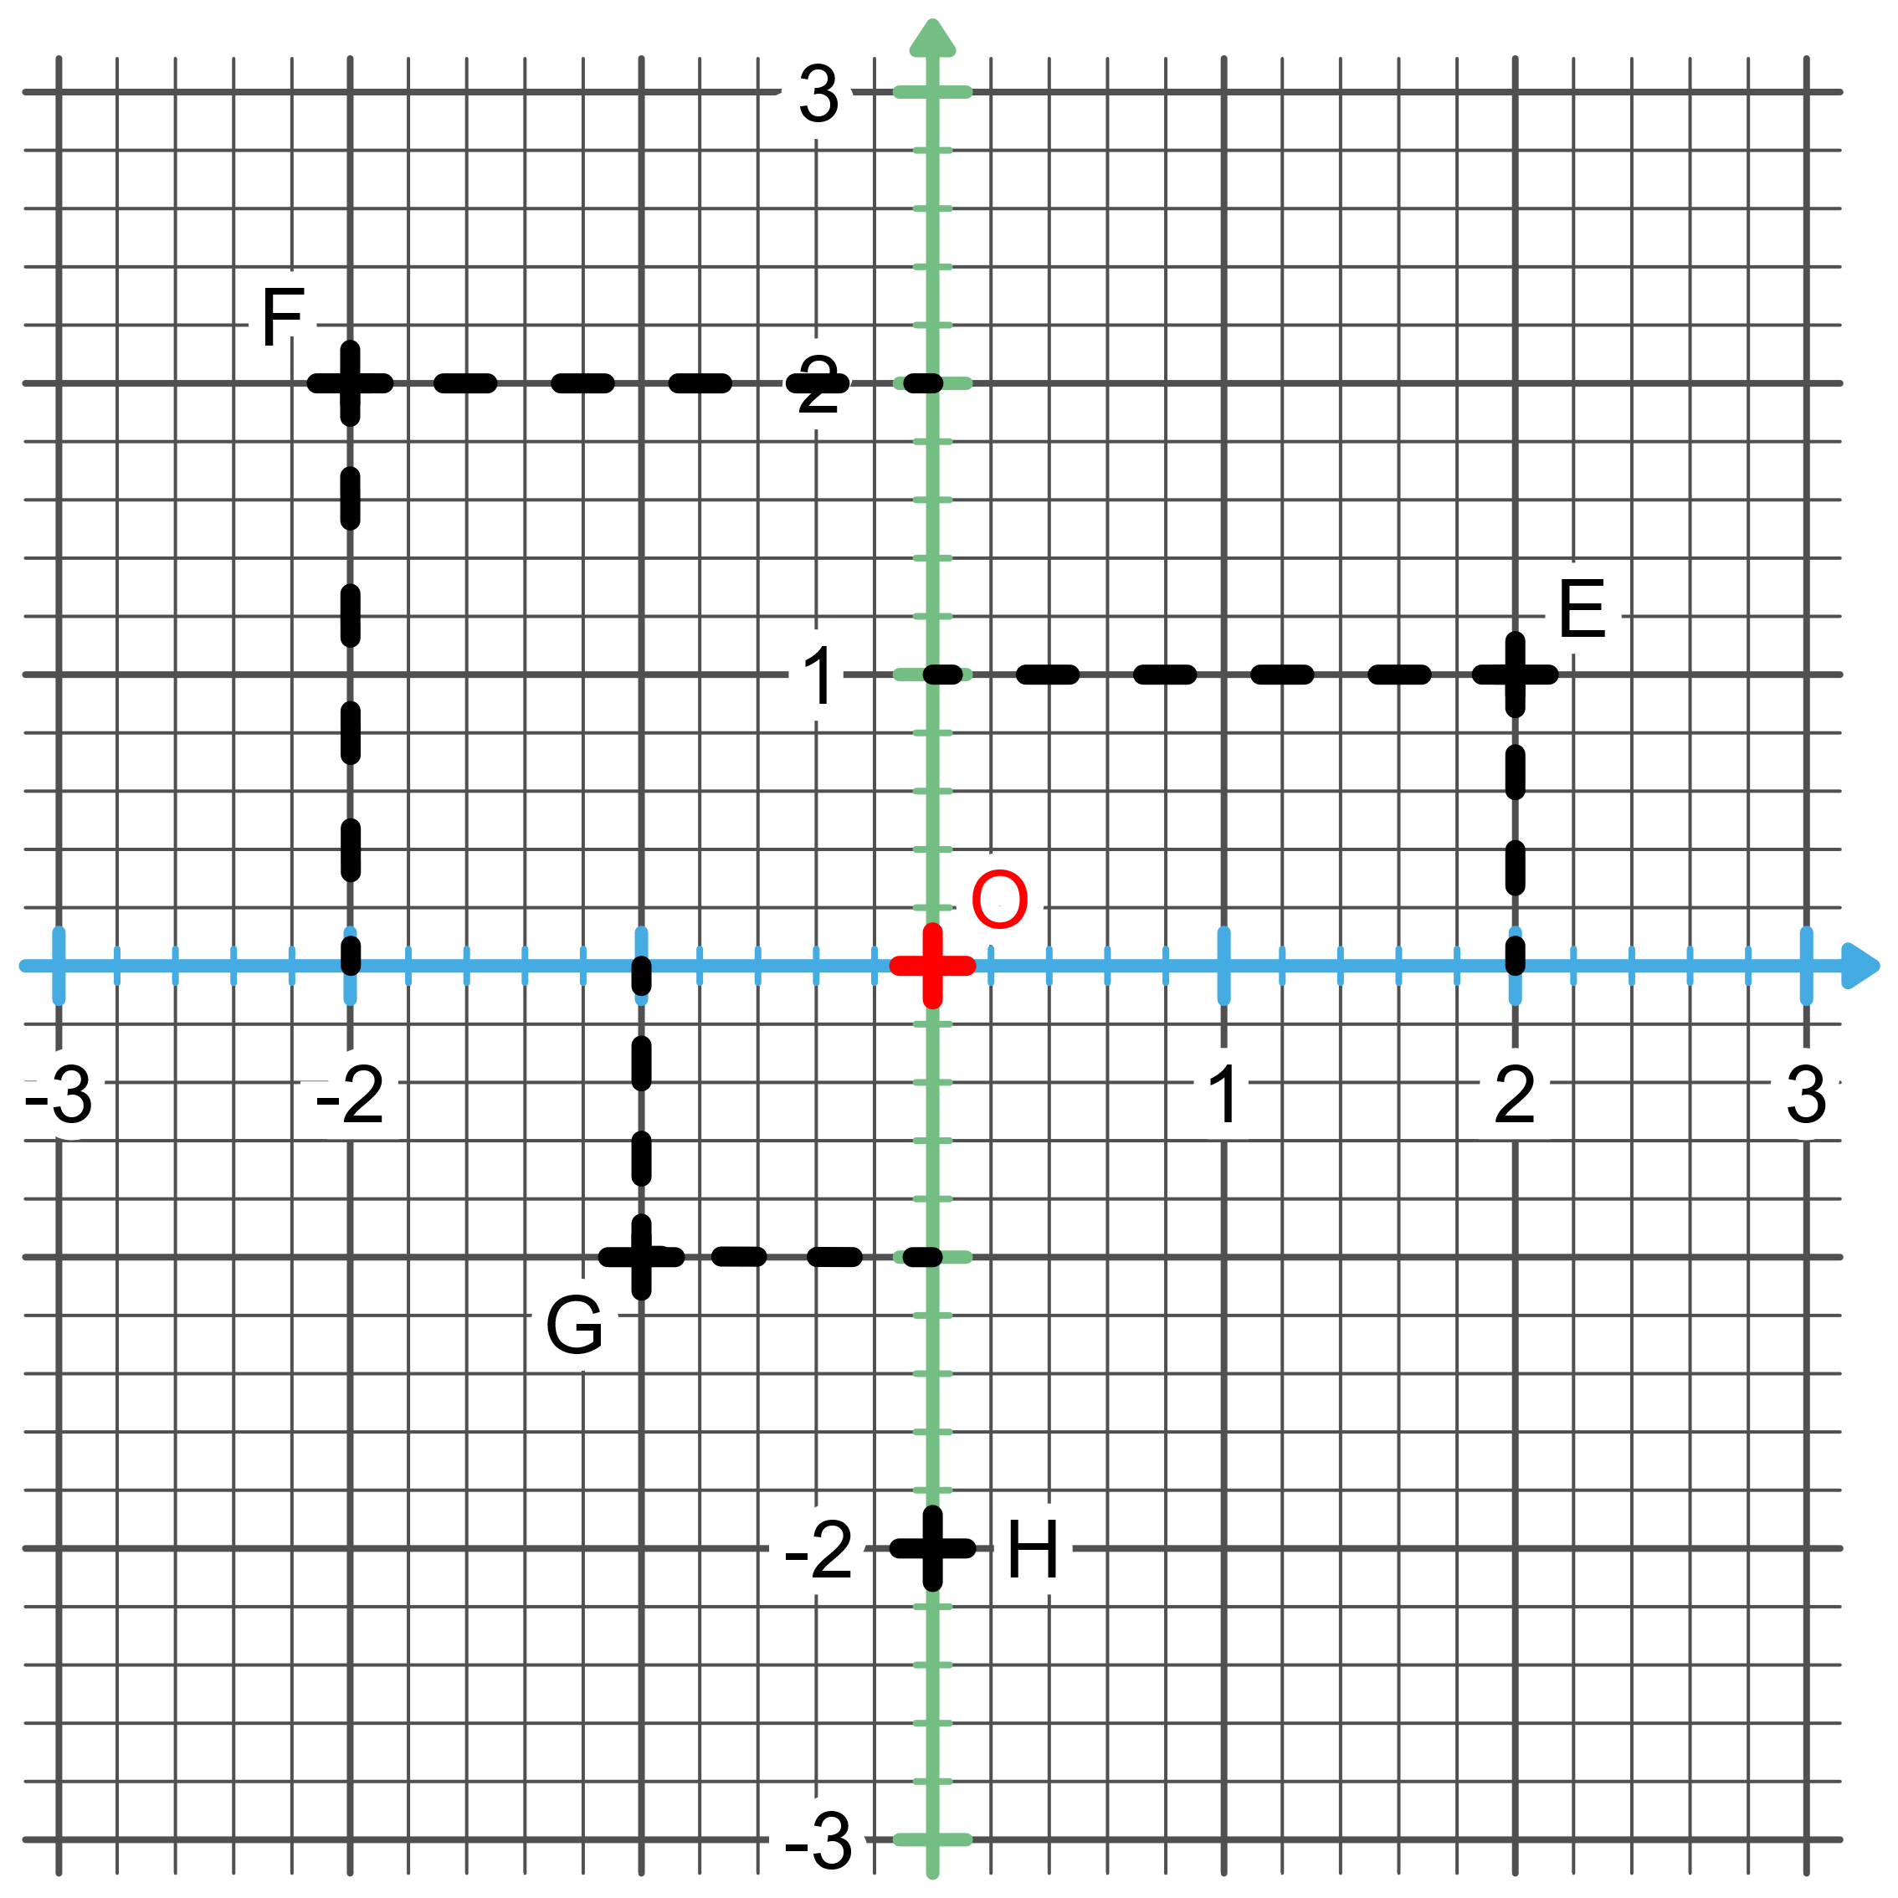F( ; )
* G( ; )
* H( ; )
* O( ; )

Remarques :

* Tous les points de l'axe des abscisses ont une ordonnée égale à 0.
* Tous les points de l'axe des ordonnées ont une abscisse égale à 0.